Igraje v atletiko – 4., 5. in 6. teden
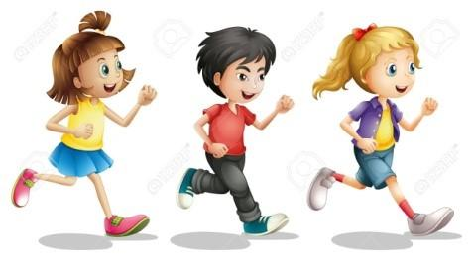
Aktivnosti v naravi
V naslednjih tednih si Izberi nekaj aktivnosti in jih opravi. Lahko si določene aktivnosti prilagodiš.
1) Skok v daljino z mesta:
Označi črto, od koder boš skakal.
Lahko si pomagaš s kamenčki, ki si jih nastavil v enakih razmikih in jih potem
sešteješ…
Tekmuješ lahko z nekom, ki je s teboj, kdo skoči dlje.

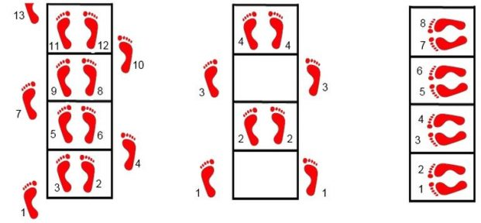
2) Koordinacijska lestev:
S kredo si jo nariši na tla pred hišo.
Lestev naj ima 10 kvadratkov. Skači
Tako, kot kaže slika. Lahko si narišeš tudi svoj vzorec.

3) Poligon nazaj:
Med startno in ciljno črto (lahko uporabiš metlo, kolebnico, vrvico) naj bo cca. 10 m, 3 m od startne črte naj bo ovira (klop, kovček…), 6 m od starta pa še (stol, klop…).
Pri gibanju vzvratno po vseh štirih premagaj postavljene ovire, ki ste jih postavili skupaj s starši. Lahko tekmuješ z bratcem oz. s sestrico, kdo je hitrejši. Čas naj merijo starši.

4) Samokolnica – delo v dvojicah:
Eden hodi po rokah, drugi ga drži za noge; prehodita določeno razdaljo in potem vlogi zamenjata in se vrneta nazaj; večkrat ponovita.

5) Tek s tremi nogami – delo v dvojicah:
Potrebujeta vrvico ali trak, da si zavežeta vsak eno nogo skupaj, dovolj trdno, da se trak med igro ne odveže; nato začneta najprej hoditi in kasneje še teči; če vama dobro gre, si nastavita nižje ovire in izvedita tek čez ovire.

6) Vrtanje nafte:
Potrebuješ eno palico; položiš jo na eno stran, ti pa se postaviš nekaj korakov na drugo stran; na znak stečeš do palice, daš obe roki na palico z dlanjo navzdol, na roki daš čelo in se v takem položaju 5- krat zavrtiš okoli palice; spustiš palico, se zravnaš in čim hitreje stečeš nazaj na začetek; lahko ponoviš.

7) Žoga med koleni:
Potrebuješ žogo; žogo si daš med koleni, ki ju stisneš, da ti žoga ne pade na tla; na znak moraš z žogo med koleni premagati določeno razdaljo; če ti žoga uide, se moraš vrniti na začetek in poskusiti znova; večkrat ponoviš.

8) Pelikan:
Potrebuješ kozarček ali lonček; vanj naliješ vodo in ga držiš v roki; s polnim kozarcem v roki moraš čim hitreje premagati določeno razdaljo in se vrniti nazaj na začetek, kjer preliješ vodo v drug kozarček; igro večkrat ponoviš; koliko vode ti je uspelo prenesti v 5- ih poskusih?; kozarca med igro ne smeš pokriti z roko.
Lahko si tudi sam izmisliš še kakšno zabavno igro.

